Las Innovaciones Detrás de los Plegables Más Delgados y Refinados de Samsung

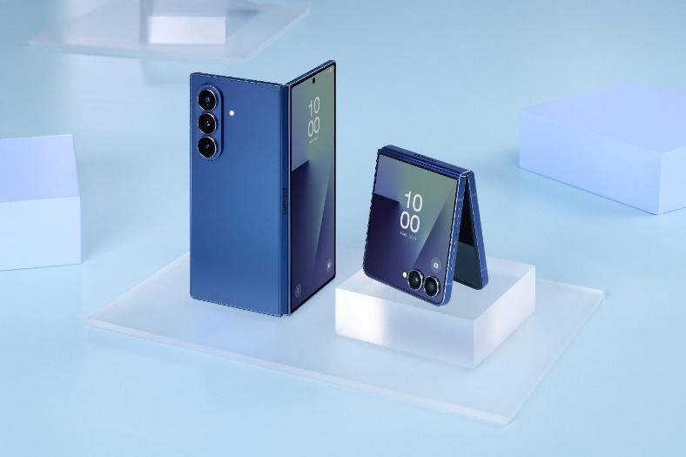

Desde que presentó el primer smartphone plegable del mundo en 2019, Samsung ha perseguido un objetivo: ofrecer a los usuarios el poder de una pantalla grande en un dispositivo que cabe en el bolsillo. Tras años y miles de avances en diseño e ingeniería, esa promesa se hace realidad.

Los Galaxy Z Fold7 y Z Flip7 son los plegables más delgados, ligeros y avanzados de Samsung hasta la fecha.

Proporciones que Caben en el Bolsillo

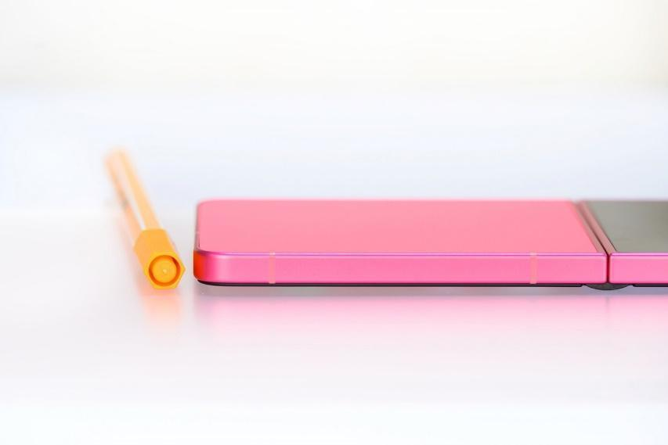

Galaxy Z Flip7 cabe en cualquier bolsillo con solo 6.5 mm de grosor cuando está abierto y 13.7 mm cerrado. Una placa de circuito de ultra alta densidad garantiza que no haya espacio desperdiciado por dentro, y Samsung aumentó la densidad energética de la batería, ampliando su capacidad en 300 mAh mientras reducía su grosor.

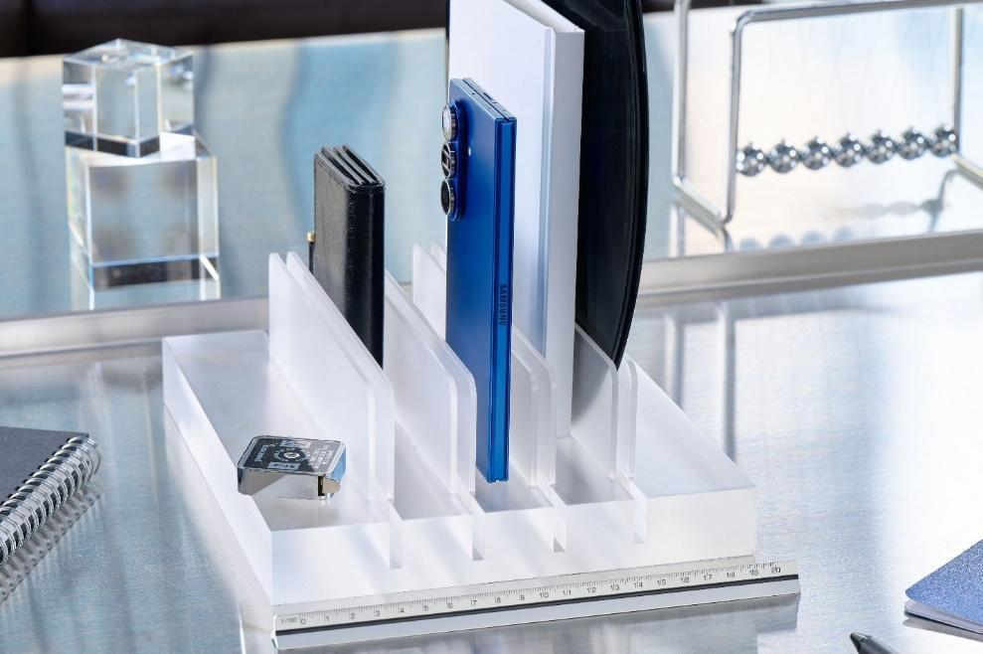

Por su parte, Galaxy Z Fold7 es casi la mitad de delgado que el Fold original, midiendo solo 8.9 mm cerrado y 4.2 mm abierto. Esta reducción del 48%, combinada con una pantalla más amplia y brillante y un nuevo formato de aspecto 21:9, da como resultado un dispositivo plegable portátil e intuitivo.

Bisagras Más Delgadas y Resistentes

Galaxy Z Fold7 incorpora la tercera generación de la Armor FlexHinge, 27% más delgada y 43% más ligera que su predecesora. Las principales mejoras incluyen:

- Elementos críticos de rotación y soporte más delgados, para una bisagra más pequeña sin perder resistencia.
- Nuevos componentes de aleación con más de 14% de resistencia para soportar mejor los pliegues repetidos.
- Funciones de soporte y rotación separadas, para mayor estabilidad estructural y flexibilidad de diseño.
- Una placa que se abre más ampliamente para una pantalla más plana y limpia, brindando una experiencia premium.

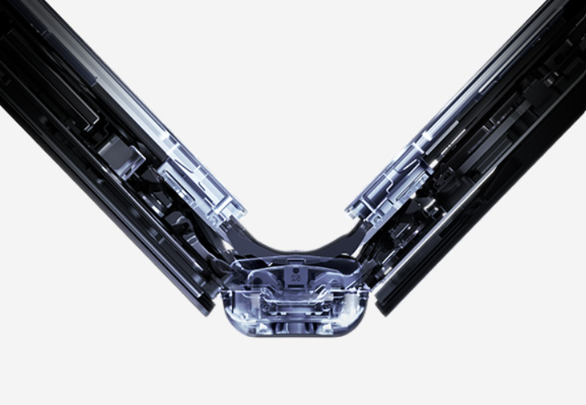

Galaxy Z Flip7 incorpora la bisagra más delgada en un FlexHinge de Samsung: 29% más delgada que la del Galaxy Z Flip6, manteniendo el FlexMode y la resistencia para el uso diario.
Pantallas Más Delgadas y Resistentes

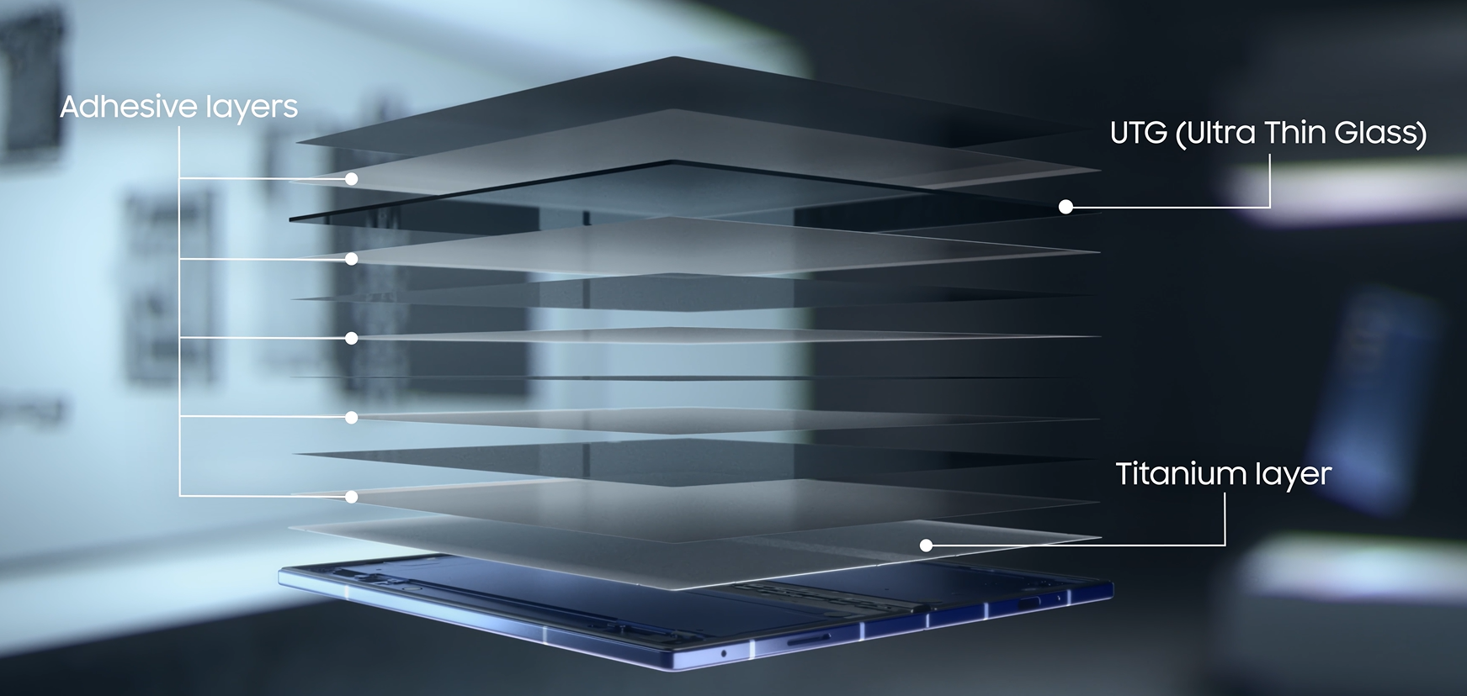

La pantalla es una pieza clave de las innovaciones del Galaxy Z Fold7, centrada en mayor durabilidad y menor grosor:

- Reducción del grosor de la pantalla en más de 39%, gracias a la reoptimización completa de la estructura del panel y materiales avanzados.
- Reemplazo de la fibra de carbono por una malla de titanio, con 64% más durabilidad y mejor resistencia.
- Perfil más delgado gracias a un nuevo diseño de las capas del panel que absorbe mejor los impactos externos y mantiene la rigidez.
- Ultra Thin Glass (UTG) 50% más grueso que en el Galaxy Z Fold6 para un pliegue menos visible y mejor desempeño.



En Galaxy Z Flip7, Samsung mantiene el icónico diseño de la serie Z Flip, ahora con más potencia en un cuerpo más pequeño:

- Nuevo Infinity Cover Display de borde a borde, eliminando la muesca negra para ofrecer más contenido y visuales más limpios.
- Cámara HID montada en la esquina para mantener la simetría y la claridad.
- El marco de la pantalla se redujo de 3.94 mm a 1.25 mm — una reducción del 68%, convirtiéndose en el marco más delgado en un plegable del mundo.

Cámaras Profesionales Optimizadas para Portabilidad

Galaxy Z Fold7 ofrece una experiencia de cámara de nivel premium en un diseño ligero y delgado:
- Primera cámara gran angular de 200 MP en un plegable, posible gracias a un nuevo actuador delgado y una reestructuración completa.
- El módulo de cámara se redujo en 18% tras casi 30 mil simulaciones, logrando la cámara de 200 MP más delgada en un plegable, sin sacrificar calidad.

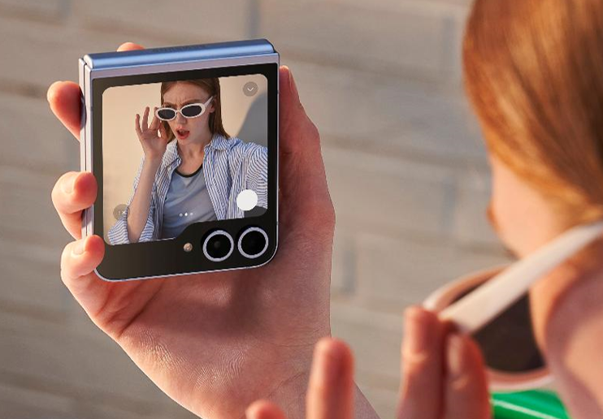

En Galaxy Z Flip7, el módulo de cámara fue rediseñado desde cero, con calidad premium en un cuerpo más delgado. Un actuador más pequeño garantiza enfoque automático de alto rendimiento sin volumen excesivo.

Materiales Más Resistentes con Sensación Más Ligera

Samsung reforzó el perfil delgado del Galaxy Z Fold7 con materiales más fuertes y avanzados. La pantalla externa ahora cuenta con Corning® Gorilla® Glass Ceramic 2, 30% más resistente que la generación anterior. Además, el marco y la cubierta de la bisagra fueron actualizados a Advanced Armor Aluminum, 10% más resistente que el Armor Aluminum del Galaxy Z Fold6.

Lo Esencial
Cada bisagra, capa de pantalla y componente de cámara de los Galaxy Z Fold7 y Z Flip7 fue rediseñado con un solo propósito: ofrecer a los consumidores un plegable refinado que se siente tan natural como cualquier smartphone premium.

Bienvenido a la nueva era del poder que cabe en tu bolsillo.

El Corning® Gorilla® Glass Ceramic 2 se aplica en la parte frontal del dispositivo y el Corning® Gorilla® Glass Victus® 2 en la parte trasera.
Basado en pruebas internas de Corning. La comparación se realiza a nivel de material entre el Gorilla® Glass Ceramic 2 y el Gorilla® Glass Victus® 2, tal como se usan en el Galaxy Z Fold6.
El marco de Advanced Armor Aluminum no incluye los botones laterales y de volumen, la bandeja SIM ni el aro de la lente de la cámara.
Basado en pruebas internas de Samsung comparando el Advanced Armor Aluminum con el Armor Aluminum utilizado en el Galaxy Z Fold6. La mejora se mide a nivel de material y puede no reflejar la durabilidad general del dispositivo.

